Dependencia o área | DAUITA – Dirección de Atención al Usuario, Intervención Temprana y Asignaciones. | Año | 2018 | Trimestre | Primer Semestre

INFORME SOLICITUDES ACCESO A LA INFORMACIÓN

El presente informe corresponde al monitoreo de acceso a la información pública, del periodo comprendido entre el 1 de enero al 30 de junio de 2018, respecto a las variables de número de solicitudes recibidas, número de solicitudes que fueron trasladadas a otra institución, tiempo de respuesta a cada solicitud y número de solicitudes en las que se negó la información.

- Número de solicitudes recibidas:
Del 100% de las solicitudes recibidas en el I semestre del año 2018, representadas en 37.531, el 49% corresponde a la solicitud de información de interés particular, seguida con el 13% de peticiones entre autoridades, el 12% a otras causas.

CAUSAS QUE MOTIVARON LAS PETICIONES | TOTAL, SEMESTRE | % I SEMESTRE
SOLICITUD DE INFORMACIÓN PARTICULAR | 18.466 | 49%
OTRAS | 4.620 | 12%
PETICIONES ENTRE AUTORIDADES | 4.904 | 13%
SOLICITUD DE INFORMACIÓN GENERAL | 3.945 | 11%
SOLICITUD DE CERTIFICACIÓN | 2.306 | 6%
COPIA DE DOCUMENTOS | 1.563 | 4%
FORMULAR CONSULTA | 1.054 | 3%
RECONOCIMIENTO DE UN DERECHO | 669 | 2%
INFORMES A CONGRESISTAS | 4 | 0%
TOTAL PRIMER SEMESTRE | 37.531 | 100%

Es importante resaltar que en el segundo trimestre de 2018 (52%), hubo un aumento en la recepción de solicitudes recibidas, respecto al primer trimestre (48%).

2. Número de solicitudes que fueron trasladadas a otra institución por competencia legal:

En el I semestre a través de las Oficinas de Servicio al Ciudadano OSAC, las cuales se encuentran ubicadas en 15 seccionales (Atlántico, Boyacá, Bogotá, Caldas, Chocó, Huila, Medellín, Meta, Nariño, Norte de Santander, Quindío, Risaralda, Tolima y Sucre).7.596 solicitudes fueron trasladas a otras instituciones en razón a que la Fiscalía General de la Nación carece de competencia legal para atenderlas. Estas solicitudes fueron trasladadas a las siguientes entidades: ICBF, Defensoría del Pueblo, Comisarias de Familia, Medicina Legal e inspecciones de Policía.

La seccional Bogotá es la de mayor cantidad en la gestión de solicitudes que ha sido trasladadas a otra entidad con un total 4910 (65%).

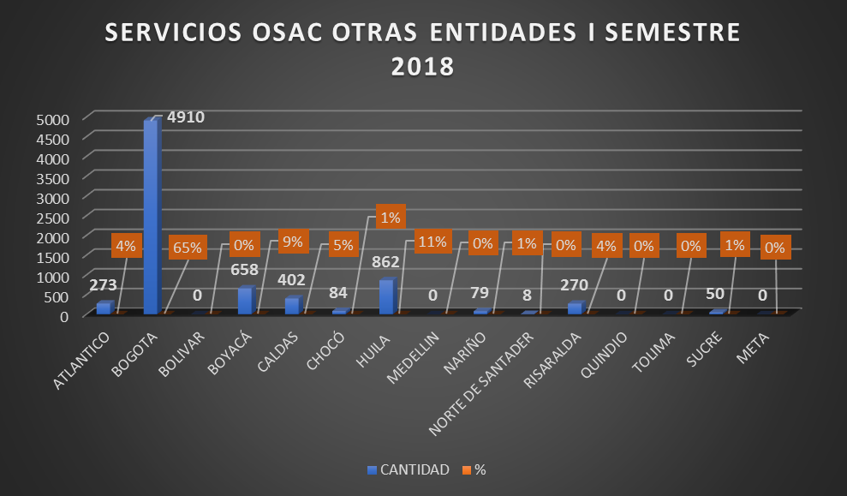

De igual manera a través del sistema SPOA para el primer semestre de 2018 hubo un total de 6.971 actuaciones de salida a otras entidades, tales como Congreso de la República, Corte Suprema de Justicia, Inspección de Policía, jueces, jueces de menores, Justicia Penal Militar de la cuales, la mayor cantidad de salidas se efectuaron a Inspecciones de Policia con un total de 4.030 (58%).

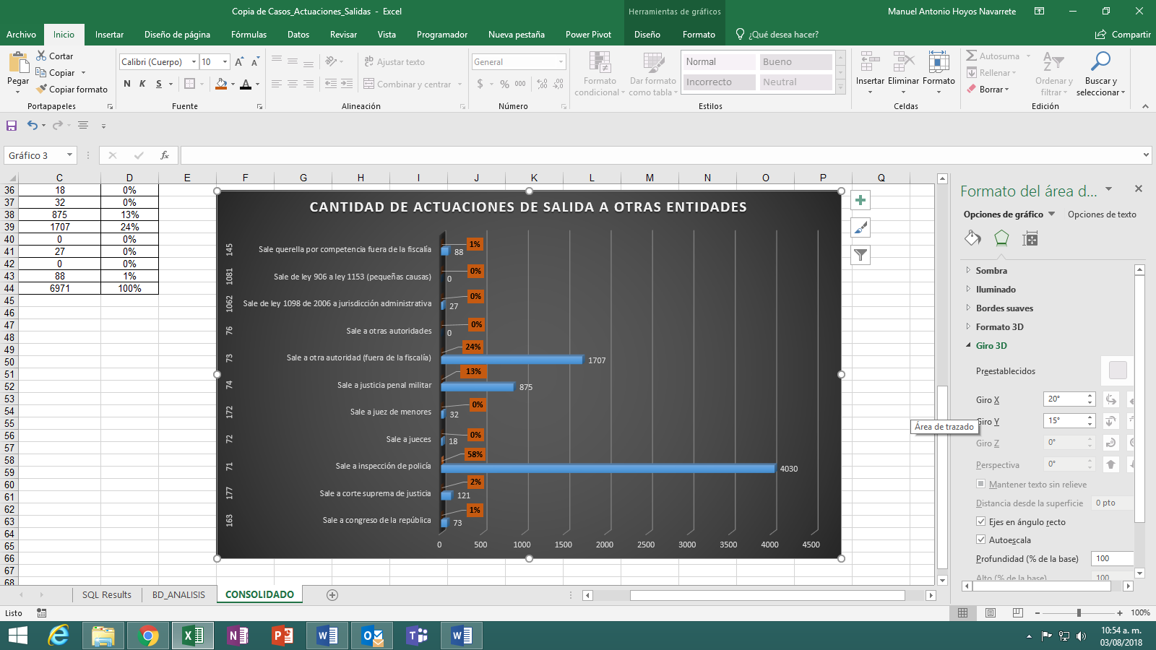
- Tiempo de respuesta a cada solicitud:
El tiempo de respuesta a las solicitudes de acceso a la información pública, se enmarca de acuerdo con lo establecido en la normatividad legal vigente, esto teniendo en cuenta que la mayor cantidad de solicitudes de este tipo son allegadas a la entidad a través de los canales presencial, virtual – (página web), buzón PQRS, Telefónico – Centro de Contacto, tal como se plasmó en el informe del II Trimestre de PQRS, conforme a los datos reportados por las seccionales y dependencias de la entidad, se evidencia que en promedio, la entidad está cumpliendo con los términos de ley para dar respuesta a las PQRS.

- Negación de Información reservada :

Para este semestre se reportan 3 seccionales donde se negó la información toda cual amparada bajo la reserva legal:

SECCIONALES | N° DE SOLICITUDES NEGADAS
ATLANTICO | 42
BOGOTA | 172
BOYACA | 6
CALI | 7
PEREIRA | 748
SAN ANDRES | 7
SUCRE | 3
TOTAL | 985

Las demás seccionales no reportaron solicitudes negadas.

Dirección de Atención al Usuario, Intervención Temprana y Asignaciones.

